МИНИСТЕРСТВО НАУКИ И ВЫСШЕГО ОБРАЗОВАНИЯ
РОССИЙСКОЙ ФЕДЕРАЦИИ
Федеральное государственное бюджетное образовательное учреждение
высшего образования
«КУБАНСКИЙ ГОСУДАРСТВЕННЫЙ УНИВЕРСИТЕТ»
(ФГБОУ ВО «КубГУ»)

Факультет компьютерных технологий и прикладной математики

Кафедра вычислительных технологий

ОТЧЁТ ПО ВЫПОЛНЕНИЮ ЛАБОРАТОРНОЙ РАБОТЫ № 10
по дисциплине "Теоретические основы компьютерной графики"

Работу выполнил: Романов В.В.

Направление подготовки: 02.03.02 Фундаментальная информатика и информационные технологии.

Доцент: Полупанова Е.Е.
Цель работы: создать твердотельные модели деталей.

Ход работы
На виде сверху создаем один наружный замкнутый и три внутренних контура. Выдавливаем контур всех четырех элементов на 4 мм, затем вычитаем из пластины части, находящиеся внутри нее.

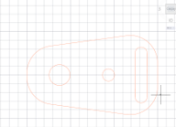
Рис.1 – деталь 1

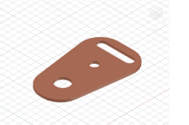
Рис.2 – деталь 1

Для построения твердотельной модели детали №2 создадим пластину толщиной 3мм и затем, указав точки внутри контура пластины, вытягиваем её.

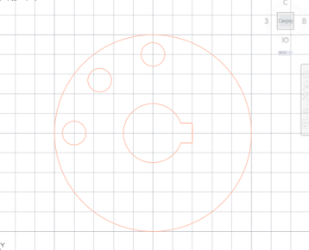
Рис.3 – деталь 2

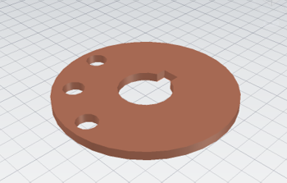
Рис.4 – деталь 2

Построим твердотельную модель детали №3. Для этого полилинией создаем замкнутый контур модели и вращаем его вокруг оси. С помощью команды “вычитание” создаем в модели сквозное отверстие.

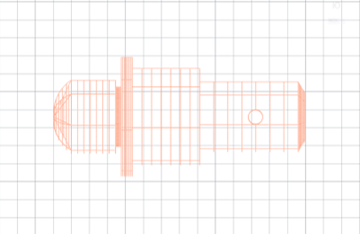
Рис.5 – деталь 3

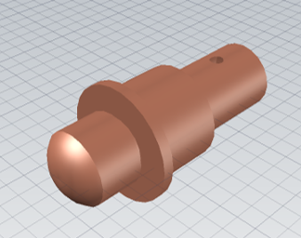
Рис.6 – деталь 3

Для построения твердотельной модели детали №4 полилинией создаем два замкнутых контура для наружной и внутренней форм.
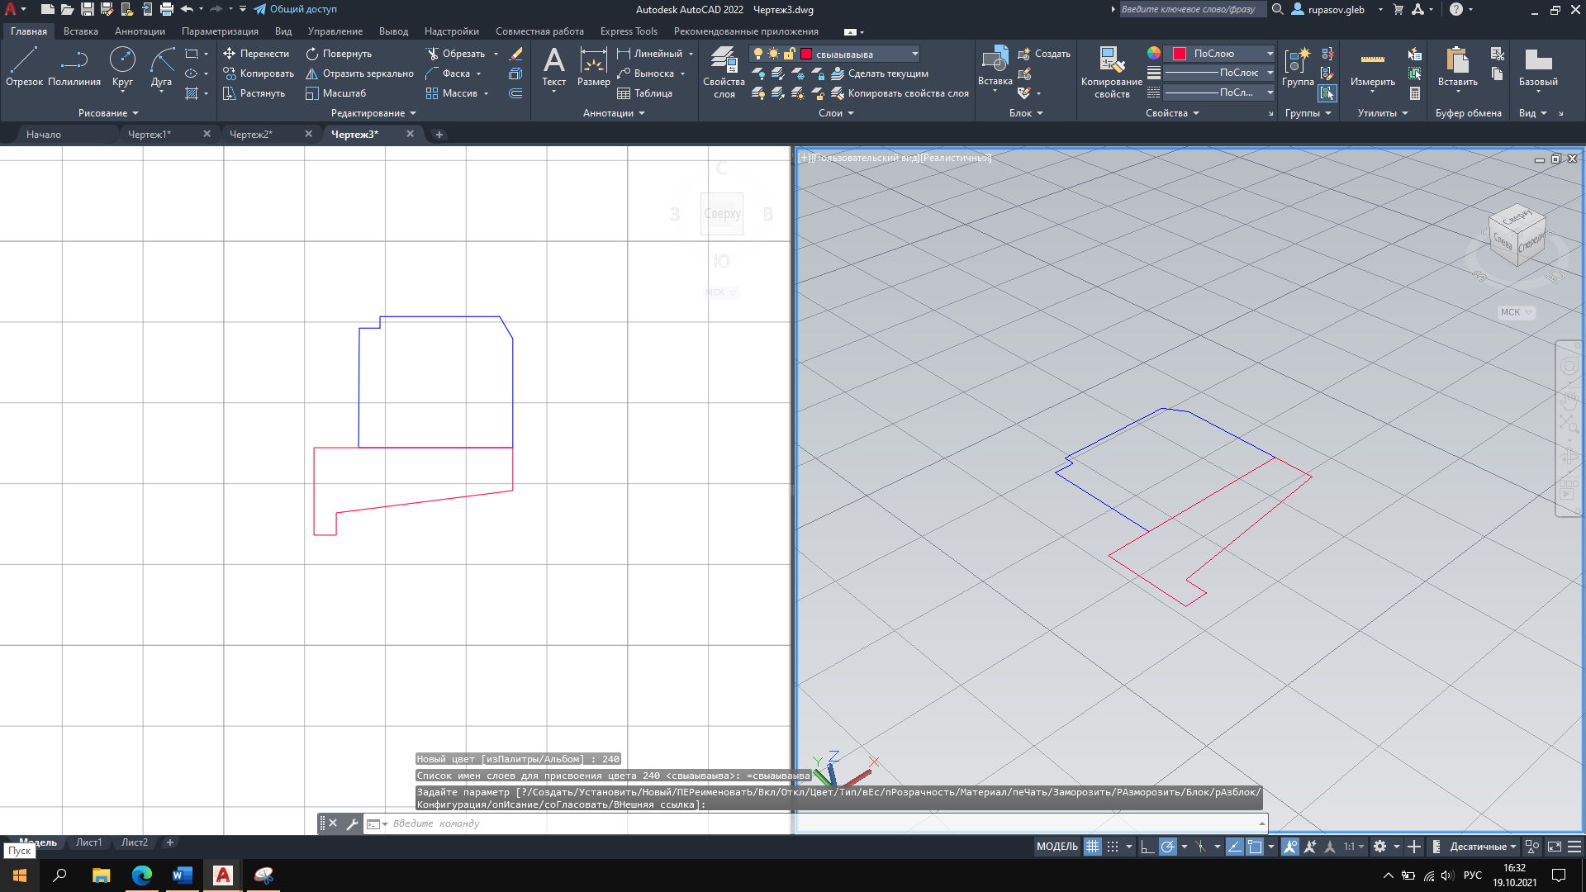
Рис.7 – Контуры фигур

Вращаем оба контура вокруг оси

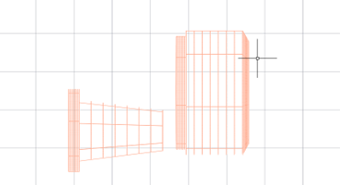
Рис.8 – вращение двух контуров
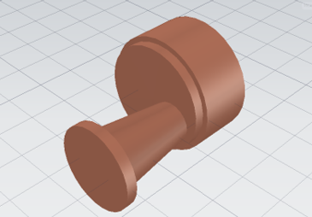
Рис.9 – полученный результат

Создаем новый замкнутый контур. Создаем шестиугольник и выдавливаем его. Получаем призму. Затем, применив команду вычитание, вычтем из третьей фигуры часть первой и второй.

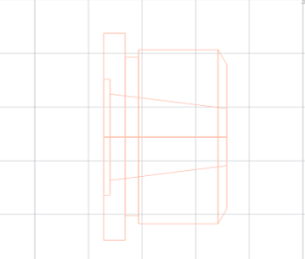
Рис.10 – Модель 4
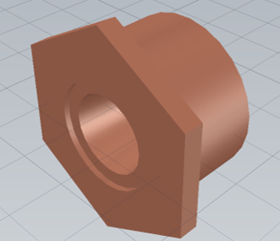
Рис.11 – модель 4

Построим твердотельную модель детали №5. Строим контур детали, внутри нее строим еще один контур. Затем вращаем второй контур вокруг своей оси.

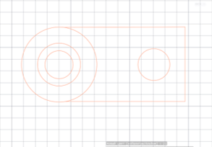
Рис.12 – Контур модели
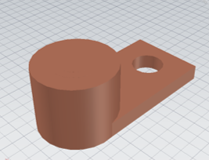
Рис.13 – Контур модели

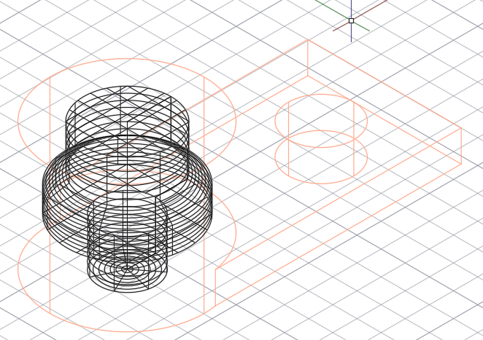
Рис.14 – внутреннее пространство модели

Начертим контур модели. Выдавим его. Совмещаем модель отверстия с основной моделью по трем исходным и трем целевым точкам. Затем создадим отверстие с края пластины. Создадим фаску на цилиндре и сопряжем цилиндр и основание модели.

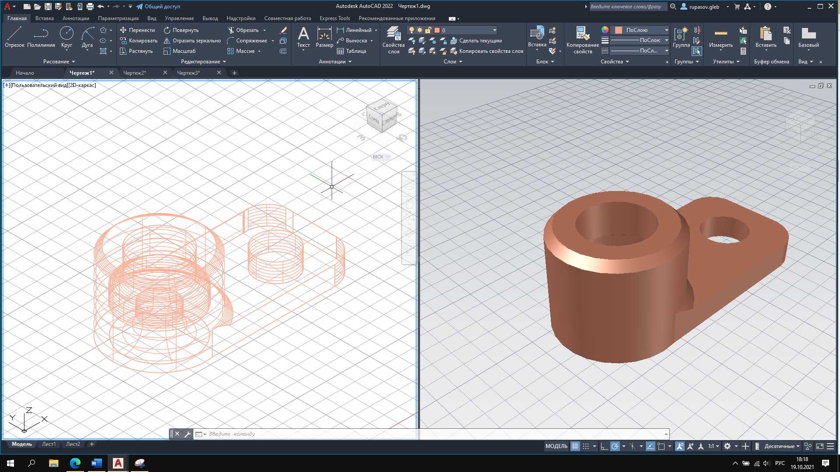
Рис.15 – Совмещённая модель

Вывод:
Освоил создание твердотельных моделей деталей.

